|  |  |  |  |  |  |
| --- | --- | --- | --- | --- | --- |
| **주차** | 5 주차 | **기간** | 2025.09.29  ~ 2025.10.05 | **지도교수** | (서명) |
| 이번주 한일 요약 | 1. 멀티코어 프로그래밍 학습  2. 서버 - 언리얼 엔진 연동 실습 | | | | |

<상세 수행내용>

1. 멀티코어 프로그래밍 학습

멀티 쓰레드 환경에서 돌아갈 자료구조 구현

성긴, 세밀한, 낙천적, 게으른 동기화를 list 자료구조에 활용, 결과 값 확인 및 성능 측정

결과: 싱글 쓰레드에선 느리지만 멀티 쓰레드에선 확실하게 빠르다.

멀티 쓰레드임에도 작업은 병렬로 이루어지지 않음, shared_ptr의 atomic하지 않은 소유권 문제 해결 예정

2. 서버 - 언리얼 엔진 연동 실습

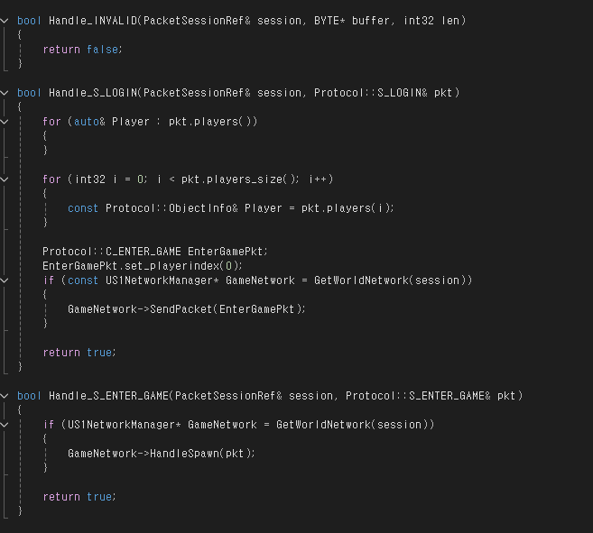  
서버와 클라이언트 각 프로젝트에 프로토콜 설치 및 생성

클라이언트가 보낸 신호를 서버가 처리하여 모든 클라이언트에게 Broadcast하는 과정 작성

클라이언트가 보내야 할 패킷 정보 작성

|  |  |  |  |
| --- | --- | --- | --- |
| **문제점 정리** |  | | |
| **해결방안** |  | | |
| **다음주차** | 6주차 | **다음기간** | 2025.10.06~ 2025.10.12 |
| **다음주 할일** | 1. 멀티코어 프로그래밍 학습  2. Boost Asio 서버 프레임워크 구축 | | |
| **지도 교수**  **Comment** |  | | |